SERMAYE ARTTIRIMINDAN SONRA GELECEK EVRAKLAR

DİKKAT !!! TÜM TESCİL İŞLEMLERİ MERSİS’TEN YAPILMAKTADIR. Mersis üzerinden başvuru yapıldıktan sonra aşağıdaki evraklarla http://www.dtso.org.tr/ adresinden tescil için randevu alınarak Müdürlüğümüze müracaat edilmelidir.

- DİLEKÇE (Ticaret Sicil Müdürlüğüne hitaben yazılacak, sicil no, elektronik posta adresi, vergi dairesi ve numarası belirtilecek. )

- GENEL KURUL TOPLANTI TUTANAĞI - 1 adet [(Noter onaylı olacak. Tutanak, Genel Kurul Toplantı ve Müzakere Defterine yapıştırıldıktan sonra notere onaylatılacaktır.) (Tutanak “A.Ş. Genel Kurul Toplantılarının Usul ve Esasları Hakkında Yönetmelik” hükümlerine uygun olarak hazırlanmalı.)]

- TADİL TASARISI -2 ADET (yönetim kurulu imza yetkililerince ve Bakanlık Temsilcisince imzalı olacak)

- SERMAYE ARTTIMINA AİT YÖNETİM KURULU BEYANI (TTK’NIN 457. MADDESİ GEREĞİ, her sayfası imzalı olmalıdır.)

- BAKANLIK TEMSİLCİSİNE AİT ATAMA YAZISI (fotokopi)

- SMMM/ YMM RAPORU [Denetime tabi şirketlerde Denetçi Raporu] (Ayni sermaye varsa Mahkeme Kararı ve Bilirkişi raporu. Ayni sermaye olarak konulan taşınmazın, fikri mülkiyet haklarının ve diğer değerlerin kayıtlı bulundukları sicillere şerh verildiğini ve üzerlerinde herhangi bir sınırlamanın olmadığını gösterir belge. Taşınmazların, fikri mülkiyet haklarının ve diğer değerlere ait belgelerin fotokopileri)

- SMMM/ YMM FAALİYET BELGESİ - 1 adet (Eski sermayenin ödendiğine ilişkin YMM,SMMM raporu ekindeki faaliyet belgesi üç aydan eski olmamalı Düzenlenen raporlar; Türk Ticaret Kanunu ve ilgili yönetmelikler çerçevesinde hazırlanmalıdır. Her sayfası imzalı olmalıdır.)
- HAZIR BULUNANLAR LİSTESİ – 1 adet
(Vekaleten toplantıya katılım varsa vekaletnameler noter onaylı olmalıdır.)
- EKTEKİ “SERMAYE ARTTIRIMINA İŞTİRAK EDEN ORTAKLAR PAY CETVELİ” DOLDURULACAKTIR. - 2 adet
- NAKDEN TAAHHÜT EDİLEN SERMAYENİN EN AZ ¼’ ÜNÜN TESCİL TARİHİNDEN ÖNCE KANUNDA VEYA ANASÖZLEŞMEDE BELİRTİLMİŞ OLAN EN AZ TUTARININ ÖDENDİĞİNE VE BLOKE EDİLDİĞİNE DAİR BANKA MEKTUBU VE DEKONTU (Şirket sermayesinin tamamının yahut bir kısmının nakden taahhüt edilmesi halinde, nakden taahhüt edilen payların itibari değerinin en az ¼’ünün tescilden önce, kalan kısmının ise şirketin tescilini izleyen yirmi dört ay içinde ödenmesi gerekmektedir.)

- 01.01.2020 tarihinden itibaren, tescil işlemlerine ait ilanların kabulü ve yayın ücretleri Odamızca tahsil edilmektedir.

*** İç kaynaklardan yapılan artırım hariç, payların nakdi bedelleri tamamen ödenmediği sürece sermaye artırılamaz.(456/1)
*** Bilançoda sermayeye eklenmesine mevzuatın izin verdiği fonların bulunması halinde, bu fonlar sermayeye dönüştürülmeden, sermaye taahhüt edilmesi yoluyla sermaye artırılamaz.(462/3)
*** Anonim şirketlerde, sermaye artırımının tescili; esas sermaye sisteminde genel kurul, kayıtlı sermaye sisteminde ise sermaye artırım işlemlerinin tamamlandığına ilişkin yönetim kurulu kararının alınmasını izleyen otuz gün (30) içinde yönetim kurulu tarafından Ticaret Sicili Müdürlüğünden istenir.(TSY/72-1)
*** Artırım, genel kurul veya yönetim kurulu kararı tarihinden itibaren üç ay içinde tescil edilemediği takdirde, genel kurul veya yönetim kurulu kararı ve alınmışsa izin geçersiz hâle gelir ve 345 inci maddenin ikinci fıkrası uygulanır.( 456/3)

- Ayni sermaye varsa, üzerinde herhangi bir sınırlamanın olmadığına dair ilgili sicilden alınacak yazı.
- Ayni sermaye olarak konulan taşınmaz, fikri mülkiyet hakları ve diğer değerlerin kayıtlı bulundukları sicillere şerh verildiğini gösteren belge.

- ALACAKLARIN SERMAYE İLAVE EDİLEBİLMESİ İÇİN;
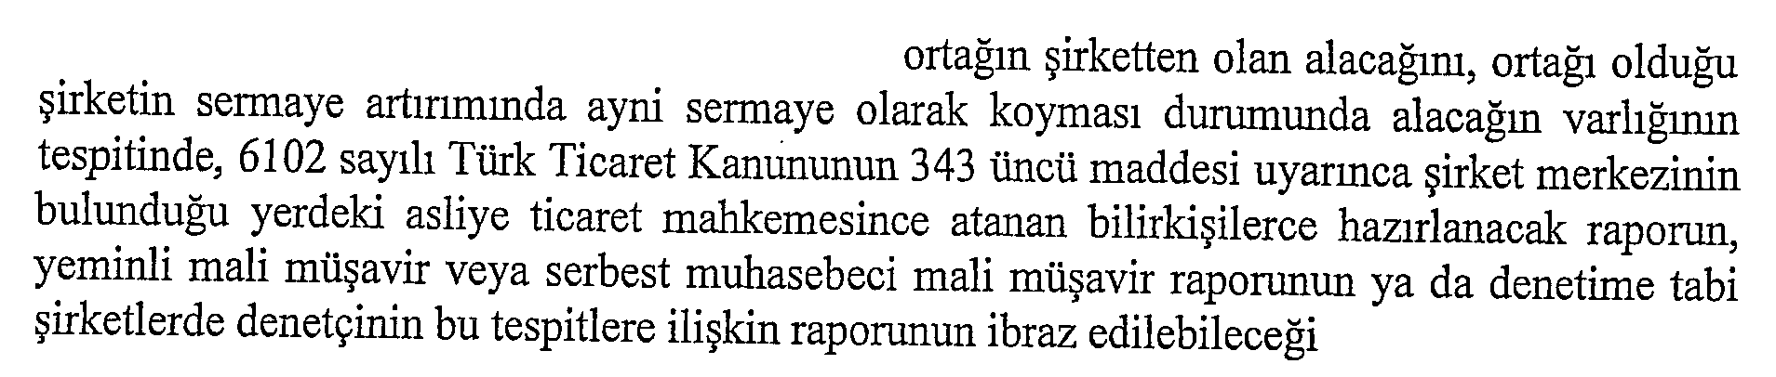
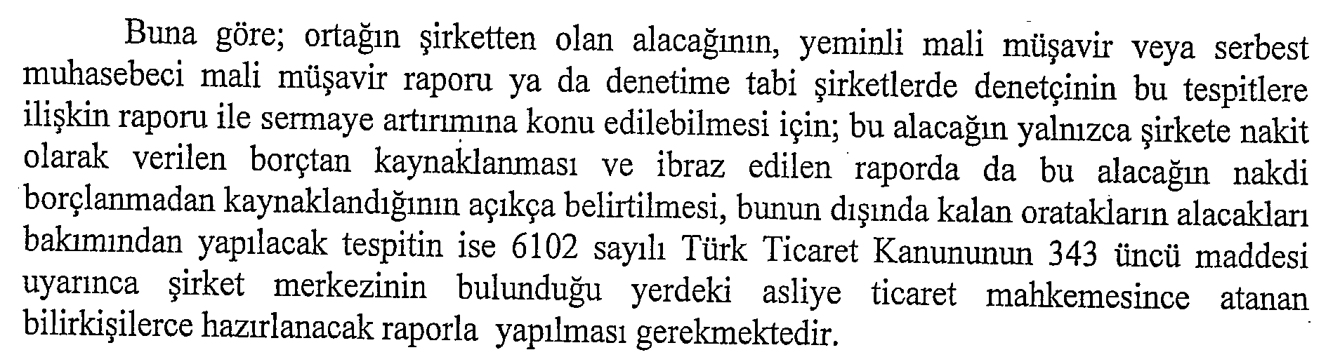

15 Eylül 2018 tarih 30536 sayılı Resmi Gazetede yayımlanan 6102 sayılı türk Ticaret Kanununun 376 ncı Maddesinin Uygulanmasına İlişkin Usul Ve Esaslar Hakkında Tebliğ’ in Kapsamında Sermaye artırılması;

- Sermayenin zarar sonucu ortaya çıkan kayıp kadar azaltılması ile birlikte eş zamanlı olarak istenilen tutarda artırımına karar verilebilir. Sermayenin azaltılması işlemi ile birlikte eş zamanlı sermaye artırımında artırılan sermayenin en az dörtte birinin ödenmesi şarttır.

- Sermayenin zarar sonucu ortaya çıkan kayıp kadar azaltılması yoluna gidilmeden sermaye artırımına karar verilebilir. Bu şekilde yapılacak sermaye artırımında sermayenin en az yarısını karşılayacak tutarın tescilden önce ödenmesi zorunludur.

ŞİRKETİN ÜNVANI :

ŞİRKETİN ADRESİ :

TİCARET SİCİL MÜDÜRLÜĞÜ :

ÖNCEKİ SERMAYESİ :

ŞİMDİKİ SERMAYESİ :

GENEL KURUL TARİHİ :

SERMAYE ARTIRIMINA İŞTİRAK EDEN PAY SAHİPLERİNİN
ADI-SOYADI/UNVANI | ARTIRIM ÖNCESİ | ARTIRIM SONRASI | ARTIRIMDAKİ
ADI-SOYADI/UNVANI | PAY MİKTARI (TL) | PAY MİKTARI (TL) | TAAHHÜT ETTİĞİ PAY MİKTARI (TL) | ÖDEDİĞİ MİKTAR | ÖDEMEYİ YAPTIĞI  BANKA HESAP NO
Yukarıdaki bilgilerin doğruluğu tasdik olunur.
…………………………………………...A.Ş.
Yönetim Kurulu Başkanı ve Üyelerinin
Adları, Soyadları ve İmzaları

DOĞUBAYAZIT TİCARET VE SANAYİ ODASI

TİCARET SİCİLİ MÜDÜRLÜĞÜNE

.. /.. /201.

Müdürlüğünüzün ………………sicil numarasıyla kayıtlı ..................................................................................................……………………………... ünvanlı şirketimiz ile ilgili genel kurul evrakları dilekçe ekinde sunulmuştur. Ekli evrakların incelenerek tescil ve ilan edilmesini, Sicil Tasdiknamesi ve bloke çözümü için yazı verilmesini arz ederiz. Saygılarımızla.

Şirket Unvanı veya kaşesi
yetkili adı/soyadı ve imzası

İrtibat telefon numarası :
Elektronik Posta Adresi :
İşletmenin Vergi Dairesi :
İşletmanin Vergi Numarası :
Kep adresi :

DOĞUBAYAZIT TİCARET VE SANAYİ ODASI
TİCARET SİCİLİ MÜDÜRLÜĞÜ’NE
ANONİM ŞİRKET SERMAYE ARTTIRIMI YÖNETİM KURULU BEYANI
(6102 sayılı Türk Ticaret Kanununun 349 uncu ve 457 inci maddesi gereğince)

1. Sermaye artırımında nakdî sermaye konuluyorsa;
artırılan kısmın tamamen taahhüt edildiği, kanun
veya esas sözleşme gereğince ödenmesi gerekli
tutarın ödendiği hakkında belgeli ve gerekçeli
açıklamalar;

2. Sermaye artırımında ayni sermaye konuluyor veya bir ayın devralınıyorsa bunlara verilecek karşılığın uygun olduğu ve 349 uncu maddede yer alan hususların somut olayda mevcut bulunması hâlinde
bunlara ilişkin belgeli ve gerekçeli açıklamalar;(349 uncu madde uyarınca bu tür sermayenin ve devralmanın gerekliliğine, bunların şirkete olan
yararlarına ilişkin belgeli, gerekçeli ve kesin ifadeli açıklamalara yer verilmelidir.)

3. Devralınan ayni sermaye, aynın türü,
değerlendirmenin yöntemi, isabeti ve haklılığı
hakkında belgeli ve gerekçeli açıklamalar;

4. Sermaye artırımında bir borcun takası söz konusu
ise, bu borcun varlığı, geçerliliği ve takas
edilebilirliği hakkında belgeli ve gerekçeli
açıklamalar;
5. Sermaye artırımda sermayeye dönüştürülen fonun
veya yedek akçenin serbestçe tasarruf olunabilirliği
hakkında belgeli ve gerekçeli açıklamalar;

6. Sermaye artırımı için gerekli organların ve
kurumların onaylarının alındığı hakkında belgeli
ve gerekçeli açıklamalar;

7. Kanuni ve idari gerekliliklerin yerine getirildiği
hakkında belgeli ve gerekçeli açıklamalar;

8. Rüçhan hakları sınırlandırılmış veya kaldırılmışsa
bunun sebepleri, miktarı ve oranı hakkında belgeli
ve gerekçeli açıklamalar;

9. Kullanılmayan rüçhan haklarının kimlere, niçin,
ne fiyatla verildiği hakkında belgeli ve gerekçeli
açıklamalar;

10. Hizmet sunanlara ve diğer kimselere ödenen
ücretler, sağlanan menfaatler hakkında,
emsalleriyle karşılaştırma yapılarak bilgi
verilmesi;
Yetkililerin Adı ve Soyadı  11. İç kaynaklardan yapılan sermaye artırımının hangi kaynaklardan karşılandığı, bu kaynakların gerçekliği ve şirket malvarlığı içinde var oldukları konusunda garanti verilmesi; | İmza
12. Şartlı sermaye artırımının ve uygulamasının
kanuna uygunluğu belirtilmesi;

13. Sermaye artırımı ile şirket tarafından iktisap
edilen menkul kıymetlerle, bunların iktisap
fiyatlarının emsalleriyle karşılaştırılarak
açıklanması;

14. Söz konusu menkul kıymetleri çıkarılanların son
üç yıllık, gereğinde konsolide finansal tabloların
değerlerine ve çözümlerine ilişkin bilgilerin
emsalleriyle karşılaştırılarak açıklanması;

15. Şirketin yüklendiği önemli taahhütlerin
emsalleriyle karşılaştırılarak açıklanması;

16. Makine ve benzerleri malların ve herhangi bir
aktif değerin alımına ilişkin bağlantılar, fiyatlar,
komisyonlar ve her türlü borçların emsalleriyle
karşılaştırılarak açıklanması;

17. Şirket esas sözleşmesinde halka arz edilmek üzere
pay taahhüdünde bulunulduğunun belirtilmesi
halinde kimlerin halka arz amacıyla ne miktarda
pay taahhüt ettiği, pay taahhüdünde bulunanların
birbirleri ile ilişkileri bunlar bir şirket topluluğuna
dâhil bulunuyorsa topluluk ile ilişkilerinin
emsalleriyle karşılaştırılarak açıklanması;

Şirketin Ticaret Unvanı:

Şirketin Adresi :

Şirketin Sermayesi :

Şirketin Önceki Sermayesi :

Şirketin Sonraki Sermayesi :

6102 sayılı Türk Ticaret Kanununun 349 uncu ve 457 inci maddelerinin birinci ve ikinci fıkralarına uygun olarak tarafımızca düzenlenen müdürler beyanındaki bilgilerin açık, eksiksiz, doğru ve dürüst olarak hazırlandığını emsalleriyle karşılaştırma yapılarak açıklandığını şirket Müdürleri olarak beyan ederiz. ... / ... / …

Yetkililerin Adı ve Soyadı | T.C. Kimlik No/Vergi No | İmza
1.
2.

